Grup Adı: Sistem Mimarları
Proje Adı: Hayat payı
Ekip üyeleri:
Aleyna Demirkıran: 2402131030
Tuğba Kara :2402131025
Şebnem Yılmaz: 2402131037
Nazlı Turgut: 2402131007
ZAMANLAMA
Sprint 1 (24-30 Kasım): Gereksinim Analizi ve Pazar Araştırması (Bu haftaki göreviniz).
Sprint 2 (1-7 Aralık): Süreç Modelleme (VAD Diyagramları).
Sprint 3 (8-14 Aralık): Veri Modelleme (VİD ve Tablo Tasarımları).
Sprint 4 (15-21 Aralık): Kullanıcı Arayüzü (UI) Prototipleme.
Sprint 5 (22-28 Aralık): Final Raporlama ve Sunum Hazırlığı.

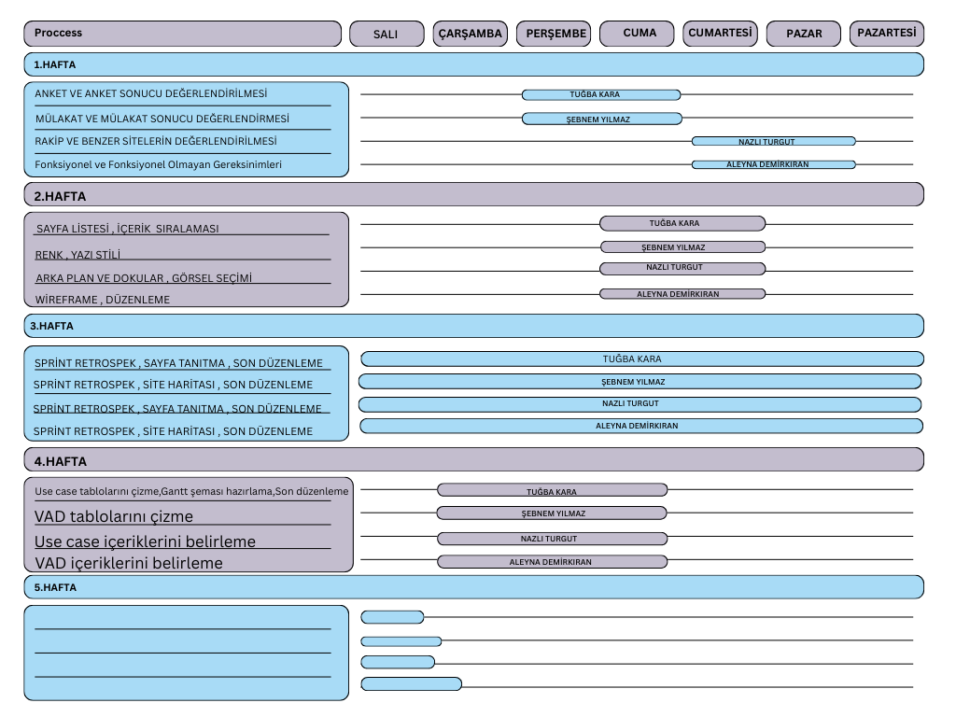

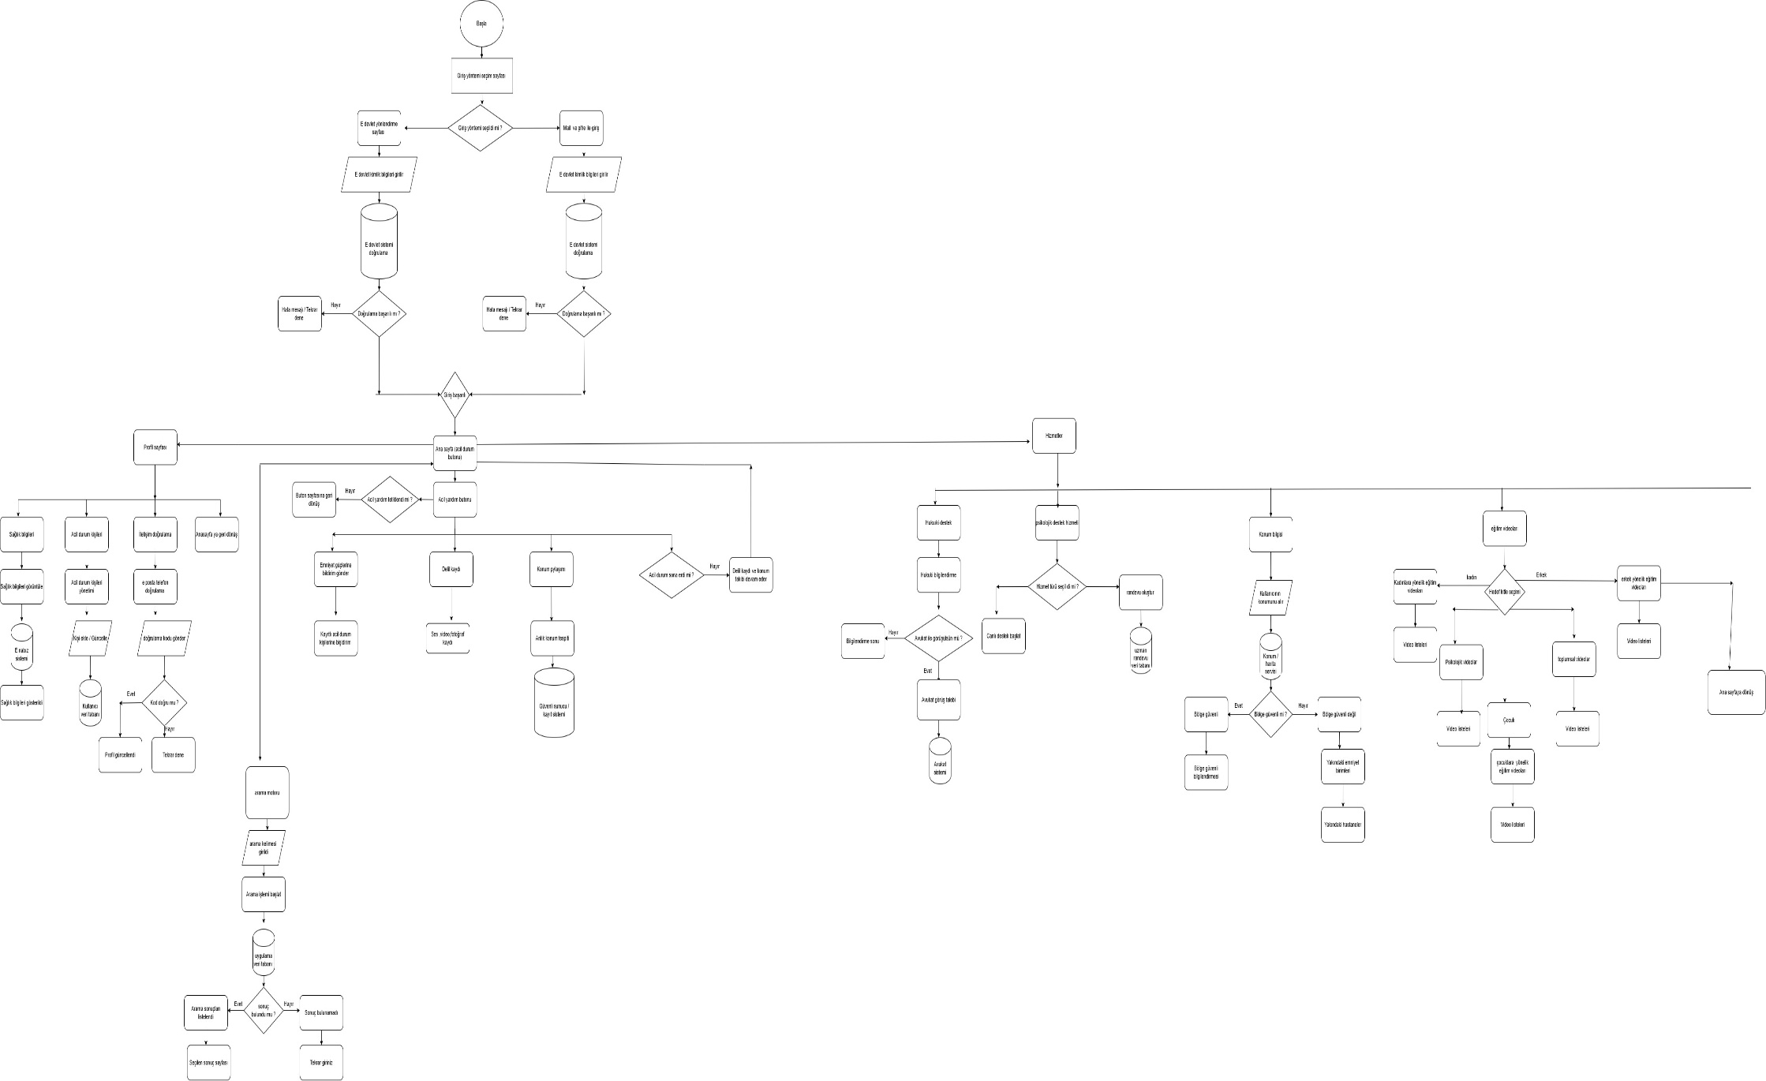
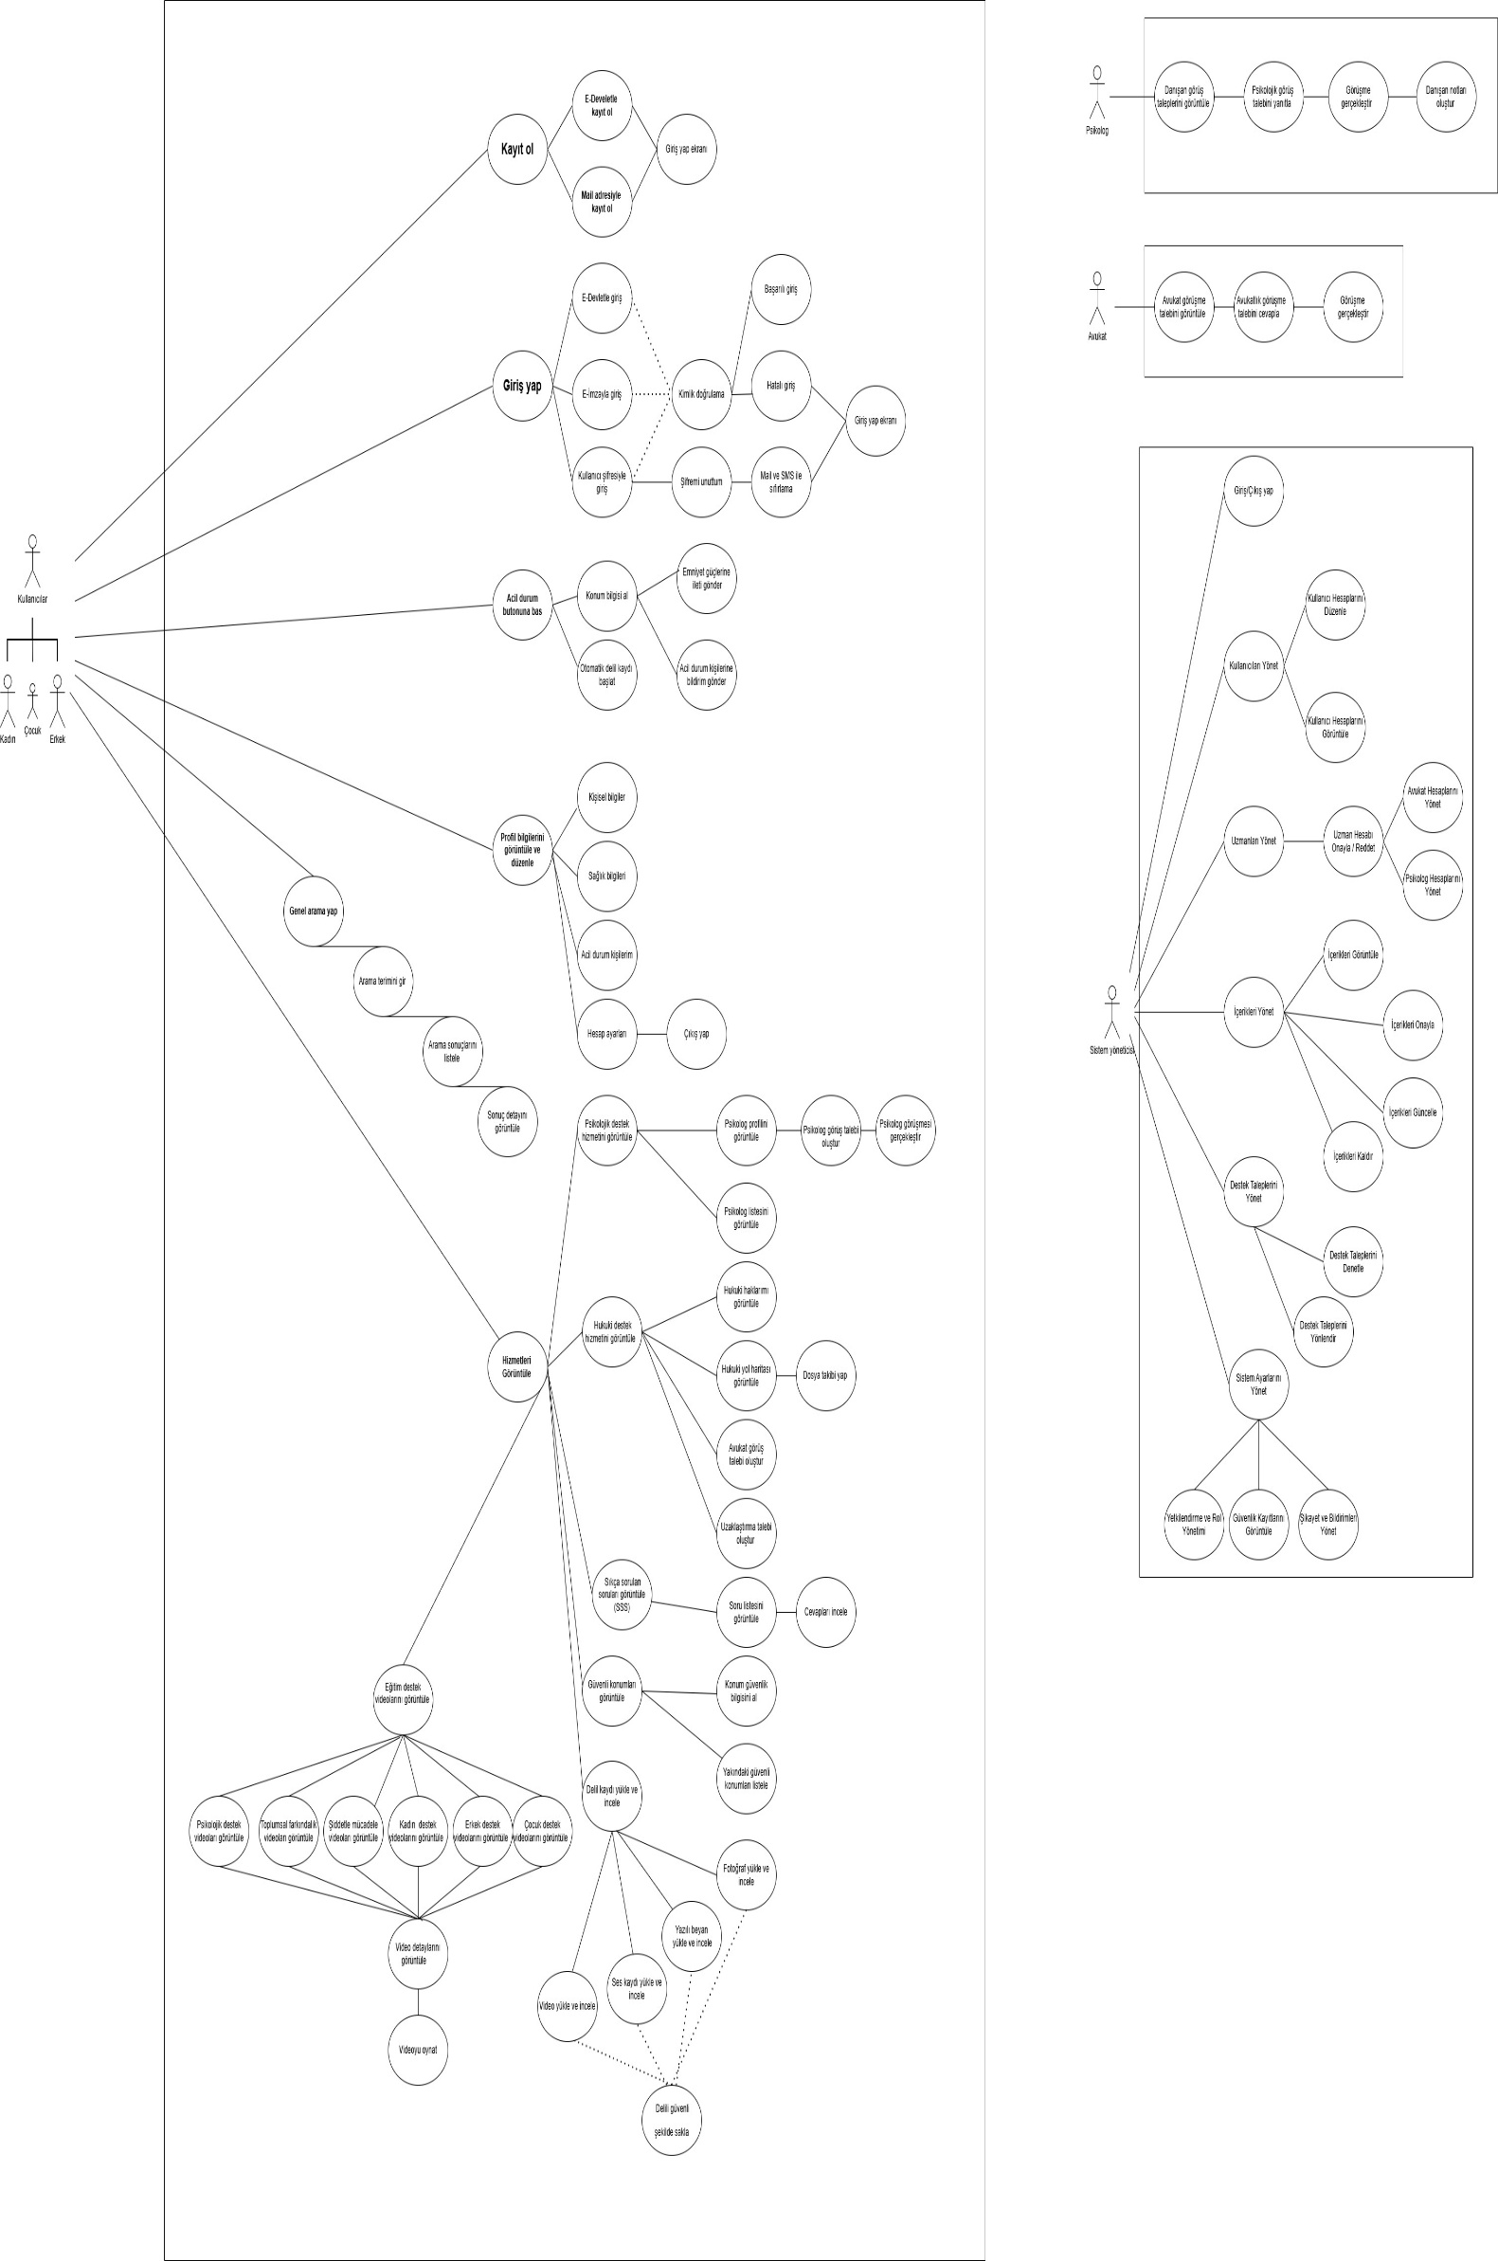
Tuğba KARA: Bu haftaki ödevde ekip arkadaşlarımızla iş bölümü yaptık. Nazlıyla kullanım senaryosu diyagramlarını oluşturduk. Nazlı arkadaşımla kullanım senaryosu diyagramları için araştırma yaptık ve taslak oluşturduk. Ben de kullanım senaryosu diyagramlarını hazırladım ve burada Draw.io uygulamasını kullandım. Ekip üyelerinden onay aldıktan sonra diyagramı bitirdik. Gnatt şemasını oluşturdum ve son düzenlemeleri yaptım.
Aleyna DEMİRKIRAN: Bu haftaki ödevim için ekip arkadaşlarım ile iş bölümü yaptım. Şebnem arkadaşımla birlikte veri akış şeması konusunu aldım. İnternetten ve hocamızın örneği üzerinden incelemeler yaptık konuyu kavramamız için çok yardımcı oldu. Deftere taslak çizmeye başladım bu aşamayı bitirdikten sonra Şebnem Draw.io adlı web sitesinden diyagramı hazırladı birlikte yerlerine karar verdik ve diyagramı tamamlamış olduk. Arkadaşlarımıza diyagramı gösterip onaylarını aldıktan sonra ödevin bize düşen kısmını bitirdik.
Şebnem YILMAZ: Bu haftaki projeye ödevimizde takım arkadaşlarım ile bir iş bölüşmesi yaptık bu bölüşmede ben ve Aleyna arkadaşım akış diyagramını üstlendik bu aşamada internetten ve diğer kaynaklardan yararlanarak devam ettik Aleyna arkadaşım taslak hazırladı ben ise bu taslağı bilgisayarda Draw.io dan şemasını oluşturdum ve arkadaşlarımızdan yani Tuğba ve nazlıdan da onay aldıktan sonra arkadaşım Aleyna ile bize düşen görevi tamamladık.
Nazlı TURGUT: Bu hafta ekip arkadaşlarımızla iş bölümü yaptık. Ben ve Tuğba arkadaşım kullanım senaryosu diyagramları için araştırma yaptık ve taslak oluşturduk. Şemayı hazırlarken yapay zekadan yardım aldık. Tuğba arkadaşımda Draw.io dan kullanım senaryosu diyagramlarını oluşturdu. Diğer ekip üyeleri ile ortak bir karar alarak hazırladığımız kullanım senaryosu diyagramlarını onayladık.

Mükemmel ekip yoktur ama görevlerini bilen, sorumluluklarını yerine getiren ekip vardır. Biz sadece şanslıydık ve iyi birer ekip arkadaşlarıydık.

